Тема: «Рисование человека»

Дата: 11 апреля 2020 г. (суббота)

Преподаватель: Инзайтин Светлана Эдуардовна

Практическое задание:

Графическая композиция из одной- трёх человек – девочек, которые поют песню, движения рук у всех разные. Простой карандаш, расположение листа горизонтальный.

Пример рисунка для маленьких учащихся:

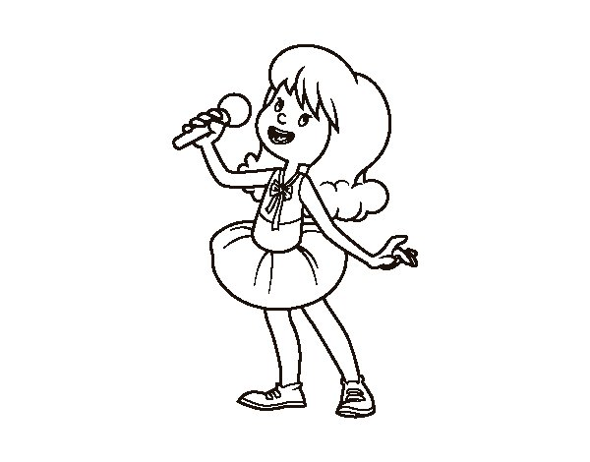 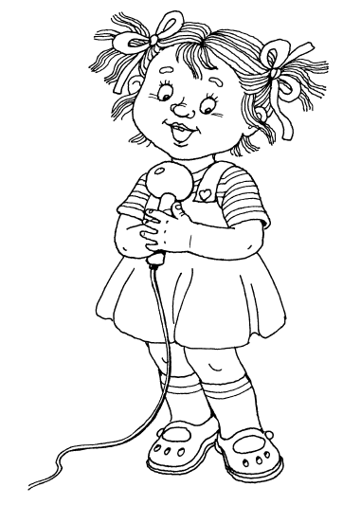 

Задание для детей старших – компазиция из трёх поющий девушек, с выраженными эмоциями Простой карандаш, расположение листа горизонтальный. Рекомендация: используйте фото из интернета.

:

 

 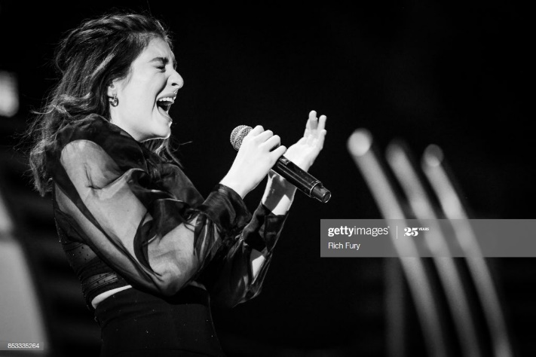

Срок выполнения:18.04. 2020

Выполненное задание необходимо отправить на электронную почту: [sveta.inzaitin@mail.ru](mailto:sveta.inzaitin@mail.ru)

Оценка после окончании самоизоляции. В случае не предоставления работы, будет считаться отсутствие на уроке, в журнале будет проставлена «н».